SRC. IES Haría
UT1. Actividad 2
DHCP en Linux

Objetivo general: Configuración de servidores y clientes dhcp

Duración prevista: 4 horas

Software: Distribución Ubuntu , Virtual Box, maquinas virtuales de XP, W7, Ubuntu

Mínimos que se persiguen en la actividad:

- Conocimiento práctico de los distintos pasos en la configuración de clientes y servidores de dhcp en LINUX.
- Configuración de los ficheros /etc/dhcp/dhcpd.conf, /etc/dhclient.conf.
- Manejo de la información contenida en los ficheros del directorio /var/lib/dhcp:
- dhcpd.leases y dhcpd.leases~
- dhclient-eth0.leases, dhclient.leases, dhclient-eth0.leases~ y dhclient.leases~.
- Utilización práctica de los demonios dhcpd y dhclient

Pasos de la Actividad:

Pasos para configurar el entorno virtual

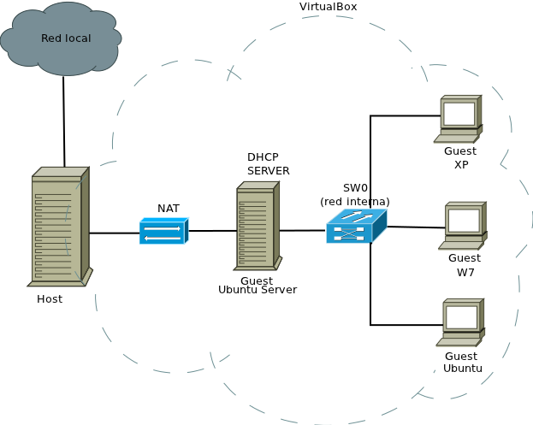
Para evitar interferir con el DHCP de la red local y con los que instalen los compañeros crearemos el siguiente “entorno virtual “ con VirtualBox para realizar la práctica:

Paso 1: La MV Ubuntu Server le configuraremos dos tarjetas de red, la primera conectada por NAT y la segunda a una red interna (SW0). La primera tarjeta tomará automáticamente una IP y la que conectamos a la red local le asignaremos estáticamente la IP 192.168.100.1/255.255.255.0

Nota: recordar que la configuración de red se hace en el fichero /etc/network/interfaces y que hemos de reiniciar (sudo ifdown eth0 y sudo ifup eth0) el servicio de red para que tome la nueva configuración. Con ifconfig comprobamos que la red está correctamente configurada

Paso 2: El resto de máquinas virtuales las conectamos a la misma red interna (SW0) únicamente

Pasos a realizar en la configuración del servidor

Paso 3: Comprueba que tienes instalado el paquete necesario e instálalo en
caso de que no lo esté:

sudo apt-get install isc-dhcp-server

Paso 4: DHCP se configura, por defecto, para escuchar por todas las interfaces de red de nuestro equipo, como en nuestro caso sólo le vamos a dar servicio a la red interna, hemos de modificar el fichero /etc/default/isc-dhcp-server y modificar la linea:

INTERFACES=””

por

INTERFACES=”eth1”

En caso de que eth1 sea la que está conectada a la red interna.

Paso 5: Haz una copia de respaldo del archivo /etc/dhcp/dhcpd.conf y luego crealo con la siguiente configuración básica para el servidor dhcp. ¿Comprendes lo que hace?

ddns-update-style none;
default-lease-time 600;
max-lease-time 7200;
subnet 192.168.100.0 netmask 255.255.255.0 {
option routers 192.168.100.1;
option subnet-mask 255.255.255.0;
option domain-name-servers 192.168.100.1;
range 192.168.100.20 192.168.100.30;
}

Paso 6: Añade un comentario a cada línea del fichero de configuración en la que se explique para que sirve cada parámetro. Los comentarios se ponen poniendo al pricipio de la línea una almohadilla (#)

Paso 7: Comprueba el estado del servidor o demonio dhcp y arráncalo o
rearráncalo según proceda. ¿Has configurado la dirección IP del equipo?

sudo service isc-dhcp-server status
sudo service isc-dhcp-server start

También puedes comprobar que el puerto UDP 67 está a la escucha con

sudo netstat -puan

En caso de que se produjera algún error al iniciar o reiniciar el servidor de DHCP los mensajes de error se vuelcan en el fichero de log del sistema que podemos consultar ejecutando:

tail -f /var/log/syslog

Pasos a realizar en la configuración del cliente Linux

Paso 8: Arranca la máquina con Ubuntu conectada a la red interna y configura el fichero /etc/network/interfaces para arrancar con soporte para dhcp y reinicia el servicio de red. Recuerdas cómo se hace

sudo nano /etc/network/interfaces
sudo ifdown eth0
sudo ifup eth0

Paso 9: Comprueba la dirección del servidor dhcp mostrando el fichero /var/lib/dhcp/dhclient.eth0.leases ¿Por cuánto tiempo obtienes la configuración de red?¿Cuando volverá el equipo a intentar renovarla?

Paso 10: Comprueba con diferentes máquinas con diferentes sistemas operativos que el servicio funciona correctamente. En el fichero /var/lib/dhcp/dhcpd.leases del servidor podrás ver las concesiones de IP que va haciendo.

Paso 11: Configura el servidor de forma que a uno de los equipos clientes le reserve de forma manual la dirección IP 192.168.100.40

Paso 12: Añade al servidor una tercera tarjeta de red y conéctala a una red interna de nombre sw2. Conecta un equipo cliente a dicha red interna y da los pasos necesarios para que este equipo obtenga por DHCP una IP de la red 192.168.200.0/24

Paso 13: Configura el servidor de DHCP de forma que sólo los equipos de la red 192.168.200.0/24 obtengan la dirección por un periodo de dos días.

Cuando hayas terminado avisa al profesor para que revise la práctica

